Здравствуйте юные живописцы!
Как обычно, предлагаю Вам новое задание. На этот раз оно не будет иметь практической части и все эти новые знания о живописной картине, которые получите в моем послании, постарайтесь применить в тех работах, которые Вы не успели сделать из прошлых уроков. А поговорим мы сегодня не столько о главной составляющей живописного произведения – композиции, сколько о второй – это, собственно, сама живопись (работа цветом на изобразительной плоскости). Начнем с самого начала и тема нашего урока будет: «МАТЕРИАЛЫ СТАНКОВОЙ ЖИВОПИСИ».
Материалов для живописи очень много и мы сможем рассмотреть те, которыми будем работать все время обучения. Первый основной материал, как я ранее Вам уже говорил, это ваша бумажная картинная плоскость, т.е. листочек бумаги форматом А3. Приблизительные его размеры 30х42 см. Это может быть бумага для рисования, черчения или акварели. Чем плотнее и толще бумага – тем лучше. Плотная бумага не коробится от воды и не разрушается от механических воздействий. Теперь краски. Наилучшим вариантом будет Санкт-Петербургский набор гуашевых красок из 12 цветов который называется «МАСТЕР- КЛАСС». К этому набору следует отдельно докупить одну-две баночки белой гуаши (цинковые или титановые белила). Кроме этого очень желательно приобрести еще две краски: циановую голубую (не беспокойтесь, она не ядовита) и розовую темную. Работают гуашью корпусно. Это значит, что краска наносится на бумагу достаточно густо, не прозрачно. Прозрачно наносится акварель, а у сильно разбавленной гуаши наблюдается потеря насыщенности цвета после высыхания. В этом и есть вся суть задания, которое Вы должны применить на практике, работая над еще не законченными композициями из прошлых уроков.
Кроме красок и бумаги Вам нужно иметь кисти. Достаточно трех кистей: плоская шириной 1 см., плоская шириной 0,5 см. и круглая маленькая для деталей. Кисти лучше всего купить из синтетического волоса. Белка для гуаши мягковата. Также нужно иметь планшет, к которому Вы сможете приколоть свой листок и установить на мольберт. Но за неимением мольберта, можно установить планшет с бумагой на стул со спинкой (поставить планшет на сидение и прислонить к спинке). Самому же нужно сесть на другой стул напротив планшета с листом бумаги. И, наконец, палитра. Ее лучше купить, белую пластмассовую. Она обязательна, на ней Вы будете учиться получать из красок нужные Вам цвета. А вот как их получать, с этим начнем разбираться в следующем уроке.
Не забудьте выполнить задания прошлых уроков и, пожалуйста, указывайте к какому заданию относится каждая работа. (УКАЗЫВАЙТЕ НОМЕР ЗАДАНИЯ).
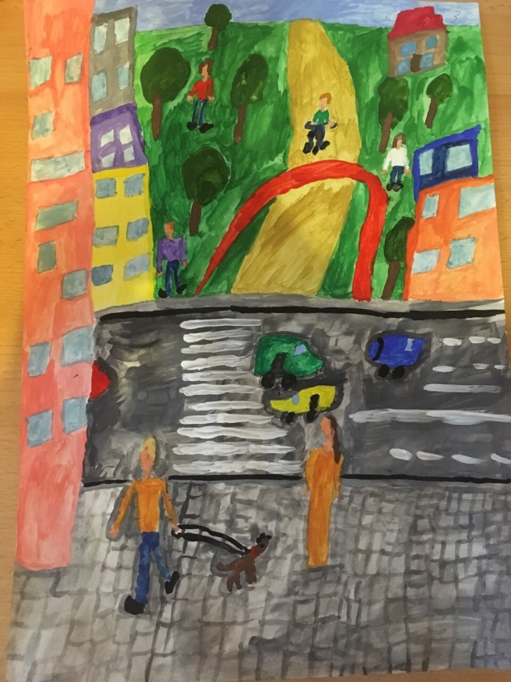
На настоящий момент я получил только две работы от Олеси. Первая композиция гораздо лучше прошлогодних тестовых. Это вселяет надежду. Что можно изменить для еще большей выразительности. Увеличить фигуры переднего плана, одеть их в более интенсивные цвета теплой части спектра (пурпурный, красный, оранжевый, желтый, а так же чисто белый и черный). Асфальт сделать многоцветным, подобным россыпи брильянтов, но не печально-серым на переднем плане. У Вас второй план активнее первого и его нужно ослабить. Для этого желтую дорожку нужно немного погасить и сделать примерно такой, как платье у девушки переднего плана. Красную же дорожку (может быть это арка) тоже нужно успокоить, доведя, скажем, до бледно-лилового. Есть еще один момент. Это лимонный автомобиль над головой девушки. Он намного активней в цвете девушки и выглядит как ее зонтик или огромная шляпа. Этот автомобиль лучше всего убрать, он расположен не совсем удачно. Если изменить то, что я перечислил, то и цвет домов будет вполне уместным.
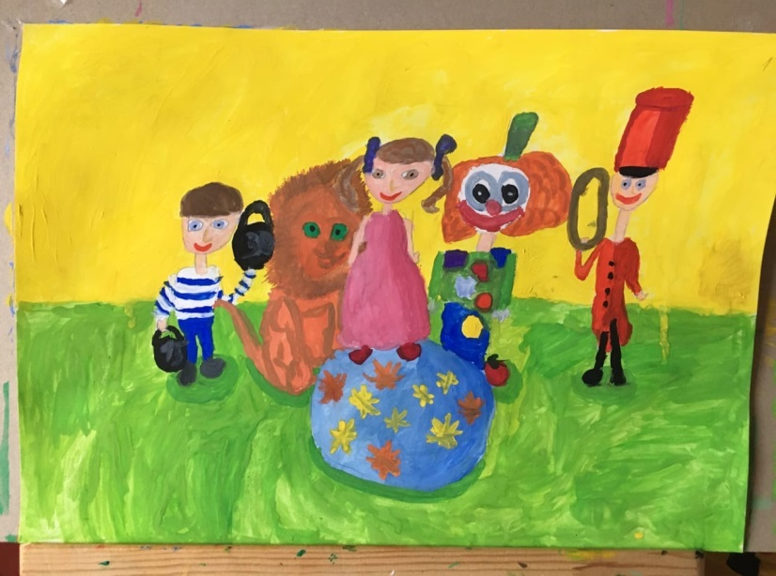
Вторая работа намного лучше первой. Вот такой групповой портрет артистов цирка. Очень радует факт перекрывания одними предметами других. Это не многим удается вот так, буквально сразу. Но не делайте фон таким желтым. Он должен быть на самом далеком плане, но по причине своей сверх интенсивности вырывается на самый первый план. Так же фигурки артистов можно увеличить, продлив их тела вниз.

Все, что я сказал по поводу работ не столько перечисление ошибок, сколько рекомендации для улучшения выразительности Ваших работ.
Желаю здоровья и успехов, жду новых удачных работ.
Александр Григорьевич

